Universidad Nacional Autónoma de México
Maestría en Ciencia e Ingeniería de la Computación
Preprocesamiento para Ciencia de Datos

Miguel Angel López Sánchez
Avance 4
16 de abril de 2026

Contenido
Resumen ejecutivo 3
1. Marco teórico de Calidad de datos y Minería de datos 3
CONTEXTO: VIH/SIDA y variables de interés 3
2. Problemática detectada 5
Problemática: 6
Objetivo: 7
Decisiones afectadas por mala calidad de datos 7
3. Propuesta de solución 7
Metodología CRISP DM 7
Preguntas de negocio descriptivas 7
Preguntas de negocio predictivas 8
Alcance y limitación 9
4. Arquitectura de solución propuesta: 9
a. Aplicaciones diversas 9
b. Productos utilizados para la solución de cada etapa 9
c. Diversas fuentes de datos 9
Consultas del Hospital General de México 9
Base de laboratorio y muestras con CD4 9
Defunciones registradas a nivel federal 9
Extra: integración del porcentaje de pruebas reactivas 10
Bases de datos identificadas 10
VIH_RED_COMPLETA (CONAHCYT). 10
CONSULTAS_OTORGADAS_HGM (Hospital General de México). 11
REGISTRO_DEFUNCIONES. 11
5. Esquemas sugeridos a todas y cada una de las fuentes de datos 11
Modelo canónico 11
Métricas canónicas mensuales (por fuente): 12
Heterogeneidad 12
Heterogeneidad sintáctica. 12
Heterogeneidad estructural. 12
Heterogeneidad de representación. 12
Heterogeneidad semántica. 12
Schema matching (correspondencias hacia el modelo canónico) 13
Schema mapping (transformaciones al esquema canónico) 14
6. Diagrama que presente las relaciones entre las diferentes fuentes de datos 15
7. Procedimiento realizado para la integración de cada fuente de datos 15
8. Procedimiento realizado para el perfilado de datos 15
Perfilado de datos vih_red_completa_cdmx.csv: 15
Perfilado de datos consultas_HGM.csv: 16
Perfilado de datos defunciones_registradas_cdmx.csv: 16
Perfilado de datos consultas_HGM.csv: 19
Perfilado de datos registro_defunciones_cdmx.csv: 22
9. Procedimiento realizado para la limpieza de datos 22
10. Procedimiento realizado para el análisis de los datos 22
11. Los resultados de las consultas se deberán visualizar además con graficas de barras o pie 23
12. Conclusiones 23
Referencias 23

Resumen ejecutivo

Este avance corresponde a una entrega acumulativa que integra lo realizado en los avances 1, 2 y 3, y lo reorganiza dentro de la estructura solicitada en las especificaciones del proyecto. Se conserva el planteamiento del problema, la propuesta de solución, el entendimiento del negocio, el entendimiento de los datos, el modelo canónico, el schema matching, el schema mapping y el perfilado de datos desarrollado hasta el momento.

Además, este avance incorpora la etapa de limpieza de datos relevantes, correspondiente al avance 4. El objetivo es continuar con la preparación de las tres bases de datos seleccionadas para hacerlas más comparables, documentar las transformaciones aplicadas y dejar una base de trabajo más consistente para las siguientes etapas del proyecto.

Con esta entrega también se da cierre al perfilado de los datos dentro del alcance actual del trabajo y se dejan marcados los apartados pendientes para los avances 5 y 6, relacionados con consultas heterogéneas con LLM y análisis de datos. De esta forma, el documento comienza a acercarse a la estructura de entrega final, pero manteniendo la lógica incremental seguida desde el inicio del proyecto.

En esta versión se integra:

- Problemática reformulada.
- Justificación de las fuentes seleccionadas: consultas, laboratorio/CD4 y defunciones.
- Justificación de integración de pruebas totales y reactivas.
- 20 preguntas de negocio:
- 10 descriptivas
- 10 predictivas
- Reconocimiento explícito de limitaciones actuales, en lugar de asumir una integración completa.

1. Marco teórico de Calidad de datos y Minería de datos

CONTEXTO: VIH/SIDA y variables de interés

El proyecto se enfocará en VIH/SIDA definido por códigos CIE-10 del rango B20 a B24, tanto para la identificación de diagnósticos en consultas como para la identificación de causas en defunciones. El indicador principal propuesto para detección tardía es CD4 menor a 200, complementado con el promedio mensual de CD4. Adicionalmente, se utilizarán sexo y edad como variables demográficas comunes en las tres fuentes, y se trabajará por periodos (pre-pandemia, pandemia, post-pandemia).

Por otra parte, se tendrá en consideración periodos mensuales, teniendo como etapas: prepandemia de inicios de 2019 a febrero 2020, pandemia de marzo 2020 a junio 2021, y post pandemia de julio 2021 a finales 2023

Calidad de datos (calidad de información, calidad de datos, causas de baja calidad, interdependencia de dimensiones, completitud, correctitud, consistencia, unicidad, relevancia)
Modelos de calidad de datos (modelo de referencia, modelo de medición, modelo de evaluación, métricas por dimensión, umbrales de aceptación)
Proceso de ciencia de datos (CRISP-DM, entendimiento del negocio, selección de datos, exploración, perfilado, preparación, modelado, evaluación, interpretación, monitoreo)
Entendimiento del negocio (especificación de la problemática, preguntas de negocio, objetos relevantes, toma de decisiones)
Exploración de datos por estadística descriptiva (frecuencias, distribución, tendencia central, dispersión, tablas resumen, detección inicial de patrones)
Perfilado de datos (densidad, nulos, cardinalidad, dominios válidos, patrones de formato, valores extremos, variables constantes, rareza de categorías)
Integración de datos heterogéneos (sistemas de bases de datos heterogéneos, fuentes estructuradas y semiestructuradas, integración federada)
Heterogeneidad de datos (heterogeneidad semántica, heterogeneidad sintáctica, heterogeneidad estructural, heterogeneidad de representación)
Inconsistencias entre fuentes (inconsistencias extensionales, inconsistencias intensionales, conflictos de esquema, conflictos de codificación)
Mapeo y correspondencia de esquemas (schema matching, schema mapping, equivalencia semántica de atributos, reglas de transformación, campos de join)
Limpieza de datos (proceso general de limpieza, reglas de negocio, validación, trazabilidad de cambios)
Detección y medición de registros duplicados (unicidad, record linkage, codificación, indexación, comparación, clasificación, evaluación de duplicados)
Métodos de comparación para deduplicación (comparación exacta, comparación aproximada, similitud de cadenas, distancia de edición, Jaccard, similitud fonética)
Métodos de indexación para deduplicación (blocking, sorted neighborhood, reducción del espacio de comparación)
Clasificación de pares de registros (pares match/no match/posible match, umbrales, revisión manual, precisión y recall en deduplicación)
Funciones para fusión de registros (merge rules, reconciliación de valores conflictivos, prioridad por fuente, supervivencia de atributos)
Registro de oro o único (golden record, criterios para elegir el valor final, consolidación de identidad, calidad posterior a la fusión)
Tipos de datos y contenidos (numéricos, categóricos, fechas, texto, dominios, catálogos, formatos válidos)
Corrección de datos incompletos (campos truncos, valores parciales, reglas para completar, uso de otras columnas o fuentes)
Corrección de datos faltantes (tipos de faltantes, imputación simple, imputación por reglas, eliminación, impacto del faltante en análisis)
Limpieza de datos anómalos y ruido (outliers, valores imposibles, ruido en texto, errores de captura, reglas de validación)
Reducción de datos (selección de atributos, reducción de dimensionalidad, agregación, muestreo, eliminación de variables irrelevantes)
Discretización de datos (binning, intervalos equidistantes, intervalos por frecuencia, discretización supervisada, agrupación por rangos)
Métodos de reemplazo (media, mediana, moda, valor fijo, regla de negocio, reemplazo condicionado)
Métodos de agrupación (agrupación de categorías, bandas de edad, agrupación temporal, agrupación espacial)
Métodos de transformación (normalización, estandarización, escalamiento, codificación de categorías, derivación de variables, transformación de fechas)
Minería de datos (introducción, objetivos, relación con perfilado, preprocesamiento y transformación)
Tareas descriptivas (resumen de patrones, segmentación, agrupamiento, reglas de asociación)
Tareas predictivas (clasificación, regresión, predicción temporal, variables objetivo)
Distancias y similitudes (euclidiana, Manhattan, coseno, Jaccard, Levenshtein, selección según tipo de dato)
Correlación (Pearson, Spearman, correlación entre variables numéricas y ordinales, interpretación y limitaciones)
Agrupamiento (clustering jerárquico, k-means, DBSCAN, criterios de similitud, validación de clusters)
Reglas de asociación (soporte, confianza, lift, interpretación de reglas)
Evaluación de modelos (matriz de confusión, accuracy, precision, recall, F1, error, validación)
Algoritmos de minería para perfilado, preprocesamiento y transformación (uso de algoritmos para detectar patrones, apoyar limpieza y preparar datos)
Aprendizaje supervisado (regresión, varianza, árboles de decisión ID3/C4.5, vecinos más cercanos, Naive Bayes, máquinas de vectores de soporte)
Redes neuronales (introducción a redes neuronales, redes profundas, cuándo sí y cuándo no usarlas)
Aprendizaje por refuerzo (noción general, alcance y por qué probablemente no aplica a tu proyecto actual)

2. Problemática detectada

¿Qué cambios se observaron a lo largo del tiempo en consultas, resultados de laboratorio con CD4, defunciones y porcentaje de pruebas reactivas por año, y si esos cambios son consistentes entre sí para interpretar si la caída en detecciones durante la pandemia reflejó menor transmisión o retraso diagnóstico?

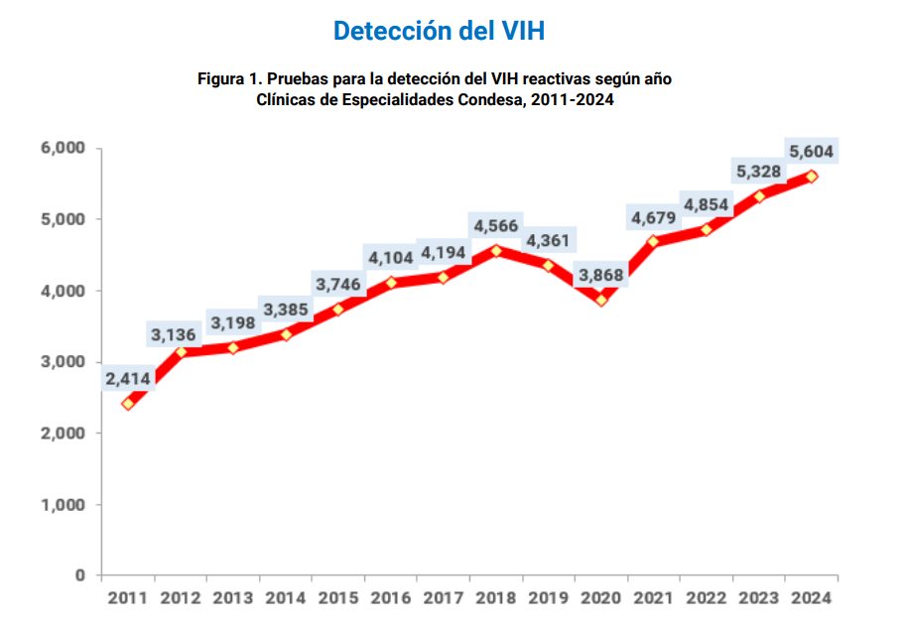
Figura 11 - Conteo de pruebas reactivas detectadas por CEC
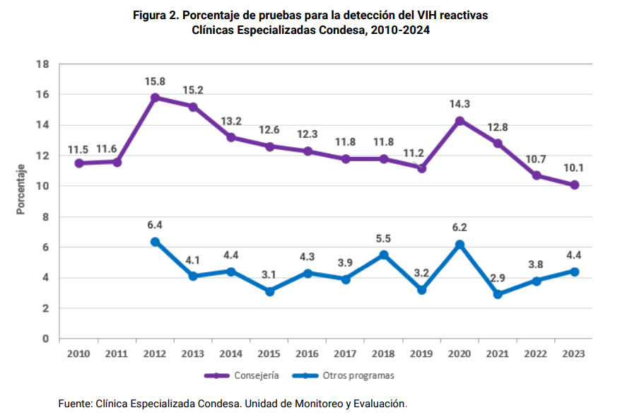
Figura 12 - Porcentaje de pruebas reactivas observadas por CEC

Problemática:

En el programa de prevención y atención del VIH en CDMX, las decisiones operativas y estratégicas dependen de indicadores calculados con bases administrativas y clínicas. Si la base de datos disponible contiene principalmente eventos clínicos (consultas), resultados de laboratorio (p. ej., CD4) y defunciones, pero no integra completa y consistentemente el universo de pruebas realizadas (totales), su desglose por resultado (reactivo/positivo vs no reactivo/negativo) y por tipo de prueba (rápida vs confirmatoria/especializada), entonces:

- se pierden denominadores como cobertura, tasa de positividad, tendencia real,
- se generan sesgos por selección (solo “positivos” o solo “quienes llegaron a laboratorio”),
- se vuelve riesgoso comparar periodos (p. ej., pre/post pandemia) o sedes, y
- se puede “optimizar” el sistema hacia metas erróneas

Esto es consistente con la noción institucional de que los sistemas de información en salud integran servicios y daños a la salud (incluyendo mortalidad) para sustentar decisiones.

Objetivo:

Analizar el comportamiento temporal de indicadores asociados al VIH/SIDA en Ciudad de México entre 2019 y 2023, a partir de información de consultas, variables de laboratorio vinculadas al diagnóstico —incluido CD4—, defunciones y porcentaje anual de pruebas reactivas, con el fin de evaluar si las variaciones observadas antes, durante y después de la pandemia son consistentes con una disminución real del problema o con un patrón de detección tardía.

Decisiones afectadas por mala calidad de datos

La calidad e integridad de los datos afectan directamente la interpretación del comportamiento del VIH y, por tanto, la toma de decisiones en salud. Entre las decisiones que pueden verse comprometidas se encuentran las siguientes:

- Evaluar incorrectamente si hubo una reducción real del problema o una disminución en la detección.
- Sobreestimar o subestimar la positividad al no contar con denominadores comparables.
- Interpretar de forma errónea la relación entre atención clínica, severidad al diagnóstico y mortalidad.
- Comparar periodos distintos sin controlar diferencias en cobertura, registro o tipo de prueba.
- Priorizar recursos o estrategias con base en tendencias incompletas o sesgadas.
- Formular conclusiones epidemiológicas sin evidencia suficiente para sostenerlas de manera consistente.

3. Propuesta de solución

Metodología CRISP DM

Aplicar la metodología CRISP-DM como mínimo hasta la etapa de calidad de datos. Además se busca una integración que se realizará de forma federada.

Preguntas de negocio descriptivas

- ¿Cómo cambiaron entre 2019 y 2023 las consultas relacionadas con VIH en Ciudad de México y cómo se compara esa tendencia con la de las defunciones por VIH/SIDA en el mismo periodo?
- ¿Cómo varió entre 2019 y 2023 la severidad clínica al diagnóstico, medida mediante CD4, y cómo se relaciona temporalmente con los cambios en consultas y defunciones?
- ¿Cómo cambió entre 2019 y 2023 el porcentaje anual de pruebas reactivas y cómo se comportaron, en ese mismo periodo, las consultas y las defunciones asociadas a VIH/SIDA?
- ¿Qué diferencias se observan por sexo en consultas, CD4, defunciones y porcentaje de pruebas reactivas a lo largo del periodo 2019–2023?
- ¿Qué diferencias se observan por grupos de edad en consultas, severidad al diagnóstico y defunciones por VIH/SIDA durante el periodo de estudio?
- ¿Cómo se comportaron antes, durante y después de la pandemia las consultas por VIH, los valores de CD4, las defunciones y el porcentaje de pruebas reactivas?
- ¿En qué periodos se observa una disminución simultánea o divergente entre consultas, porcentaje de pruebas reactivas y defunciones por VIH/SIDA?
- ¿Cómo cambió la proporción de consultas de primera vez frente a subsecuentes entre 2019 y 2023, y cómo se relaciona con la severidad clínica al diagnóstico y con la mortalidad?
- ¿Qué patrón temporal muestran los casos con CD4 sugestivo de detección tardía y cómo coincide con los cambios en consultas y defunciones?
- ¿Qué años del periodo 2019–2023 presentan la mayor discrepancia entre porcentaje de pruebas reactivas, demanda de atención y mortalidad por VIH/SIDA?

Preguntas de negocio predictivas

- ¿Qué combinación de cambios en consultas, valores de CD4 y porcentaje de pruebas reactivas permite anticipar periodos con mayor riesgo de incremento en defunciones por VIH/SIDA?
- ¿La disminución en consultas y en porcentaje de pruebas reactivas permite predecir un aumento posterior en casos con CD4 bajo, consistente con detección tardía?
- ¿Qué perfiles de sexo y edad presentan mayor probabilidad de concentrar diagnósticos con mayor severidad clínica en periodos de menor detección aparente?
- ¿Qué variaciones en el porcentaje anual de pruebas reactivas permiten anticipar cambios posteriores en la demanda de atención clínica por VIH?
- ¿La combinación de menor actividad en consultas y mayor proporción de casos con CD4 bajo permite predecir periodos con mayor presión clínica futura?
- ¿Qué patrones temporales son más consistentes para anticipar si una caída en indicadores observados responde a reducción real del fenómeno o a subdetección?
- ¿Qué grupos de edad y sexo presentan mayor probabilidad de mostrar un patrón de detección tardía cuando disminuyen las consultas o cambia la proporción de pruebas reactivas?
- ¿Los cambios observados en un año del porcentaje de pruebas reactivas permiten anticipar variaciones en las defunciones por VIH/SIDA en el año siguiente?
- ¿Qué combinación de indicadores temporales permite identificar periodos con mayor probabilidad de desacople entre menor detección aparente y persistencia de desenlaces graves?
- ¿Qué escenarios temporales de recuperación en consultas y detección serían compatibles con una reducción esperada en severidad al diagnóstico y mortalidad por VIH/SIDA?

Alcance y limitación

El sistema federado se limita a la Ciudad de México. La integración se hará por mes (MM-AAAA) como llave común para permitir: consultas (demanda), vigilancia clínica al diagnóstico (CD4) y mortalidad (defunciones por CIE) en ventanas de tiempo ni muy grandes ni mínimas.

Además se usarán tres periodos: pre-pandemia (enero 2019 a febrero 2020), pandemia (marzo 2020 a junio 2021) y post-pandemia (julio 2021 a diciembre 2023). En el caso de CONAHCYT, se observaron meses faltantes al inicio y/o al final por la cobertura real del dataset.

4. Arquitectura de solución propuesta:

a. Aplicaciones diversas
(avance 4 - pendiente 16 abril)

b. Productos utilizados para la solución de cada etapa
(avance 4 - pendiente 16 abril)

c. Diversas fuentes de datos

Consultas del Hospital General de México

La base de consultas se incorpora porque permite observar la demanda de atención clínica asociada al VIH/SIDA a lo largo del tiempo. Su valor radica en que ofrece una aproximación al uso de servicios de salud y sus varianzas en la atención médica durante el periodo de estudio, lo cual resulta útil para identificar posibles cambios en acceso, continuidad o presión asistencial.
Esta fuente aporta la dimensión de atención clínica del fenómeno y permite contrastar si las variaciones observadas en otros indicadores se acompañan, o no, de cambios en servicios médicos.

Base de laboratorio y muestras con CD4

Aporta información clínica relevante para caracterizar el momento del diagnóstico, particularmente mediante el valor de CD4 como indicador de severidad inmunológica. Esta fuente permite aproximarse a la detección tardía, ya que concentraciones bajas de CD4 pueden asociarse con diagnósticos en etapas más avanzadas de la infección.
Permite diferenciar si los cambios observados en el tiempo reflejan una modificación real del comportamiento del VIH o si, por el contrario, están acompañados de un agravamiento en las condiciones clínicas al momento de la identificación de los pacientes.

Defunciones registradas a nivel federal

La base de defunciones se incorpora porque representa el desenlace final del proceso de atención y permite evaluar si los cambios observados en detección y atención clínica se reflejan en la mortalidad asociada al VIH/SIDA. Aunque esta fuente no informa sobre tamizaje ni diagnóstico inicial, si ofrece una medida de resultado que permite contrastar la evolución del problema desde la perspectiva más crítica.
Complementa la lectura de consultas y laboratorio, evitando interpretaciones parciales sobre la trayectoria del fenómeno cuando los indicadores intermedios no coinciden con los resultados finales en salud.

Extra: integración del porcentaje de pruebas reactivas

La integración del porcentaje anual de pruebas reactivas aporta un indicador relacionado con la detección en el periodo de estudio. Su inclusión permite contextualizar mejor los cambios observados en consultas, CD4 y defunciones, ya que una disminución en casos identificados no puede interpretarse adecuadamente sin considerar el comportamiento de las pruebas realizadas y su proporción de reactividad.

El porcentaje añade a una lectura más profunda del fenómeno y ayuda a distinguir entre una posible reducción real del problema y una disminución aparente asociada a cambios en tamizaje o cambios en diagnóstico.

Se planea el uso de 3 bases de datos con cobertura de 2019 a 2023 y variables compatibles para su análisis: una base clínica de consultas (HGM), una base de vigilancia por detecciones positivas (CONACYT, ahora SEHCITY) y una base de defunciones por causa (Registro de Defunciones).

Se documenta mpas adelante qué representa cada fuente, sus campos clave, sus limitaciones y su forma de filtrar CDMX:

Bases de datos identificadas

Las bases de datos seleccionadas se integran de manera federada para cubrir distintas etapas del fenómeno epidemiológico: atención clínica, vigilancia al diagnóstico y desenlace en mortalidad.

Todas las bases se filtrarán a CDMX.

VIH_RED_COMPLETA (CONAHCYT).

Contiene información de muestras relacionadas con vigilancia de VIH en CDMX (filtrado), con variables clínicas como cd4_a y carga viral (cv), además de variables demográficas. La cobertura inicia a mediados de 2019 y termina a finales de 2023, por lo que el análisis mensual deberá considerar meses faltantes al inicio o al final del periodo.

- Cobertura: 17/07/2019 a 05/12/2023.
- Volumen: 9, 221.
- Variables de interés: id_muestra, fecha_toma, sexo, edad, edad_rango, estado, municipio, cp, seguridad_social, cv.
- Variables descartadas: colonia, cd4_a, resistencia.

CONSULTAS_OTORGADAS_HGM (Hospital General de México).

Contiene registros de consultas otorgadas con fecha completa, sexo y edad, además de especialidad y código diagnóstico. La variable TIPO_CONSULTA permite distinguir primera vez de subsecuente, lo que abre la posibilidad de analizar cambios en patrones de demanda. La procedencia incluye la categoría ‘Ciudad de México’, lo que habilita el filtrado geográfico.

- Cobertura: 2019–2023.
- Volumen aproximado: 1, 313, 234
- Variables de interés: FECHA, TIPO_CONSULTA, PROCEDENCIA, SEXO, EDAD, ESPECIALIDAD, CODIGO, DESCRIPCION_DIAGNOSTICO.
- Variables descartadas: UNIDAD

REGISTRO_DEFUNCIONES.

Contiene registros de defunciones con fecha, sexo y variables para derivar edad, además de CAUSA_DEF (código CIE). Se utilizará la entidad de ocurrencia para filtrar a CDMX; como el campo es numérico, se requiere identificar el código que corresponde a la Ciudad de México. El objetivo es construir una serie mensual de defunciones atribuibles a VIH/SIDA (B20 a B24).

- Cobertura: 2019-2023.
- Volumen aproximado:498, 110.
- Variables de interés: FECHA_OCURR, ANIO_OCURR, MES_OCURR, CAUSA_DEF, LISTA_MEX, SEXO, EDAD, ENT_RESID

La base es heterogénea porque integra fuentes con diferencias en estructura y codificación (sexo como texto o como número, y edad como dato directo o derivado). Es federada porque no une registros a nivel individuo; en su lugar, normaliza variables y se producirán agregados mensuales comparables que se pueden consultar como un esquema global.

5. Esquemas sugeridos a todas y cada una de las fuentes de datos

Modelo canónico

Este modelo se centra en etapas mensuales, delimitado en CDMX:

Atributos para estandarizar:

- Fecha: MM-AAAA
- Entidad federativa: ‘Ciudad de México’
- Sexo: categoría estandarizada para comparación (por ejemplo: Hombre, Mujer, No especificado).
- Edad_anios: edad en años (directa en HGM y CONAHCYT; se requiere obtener de defunciones por nacimiento y fecha muerte).
- VIH_flag: indicador de VIH/SIDA basado en CIE-10 se usa B20–B24 (para HGM y Defunciones).
- Detecc_tardia: indicador de detección tardía basado en cd4_a < 200 (Etapa SIDA)

Métricas canónicas mensuales (por fuente):

- consultas_vih_mes (HGM): conteo de consultas VIH/SIDA por mes.
- consultas_primera_vez_mes (HGM): conteo mensual de ‘PRIMERA VEZ’ cuando aplique.
- muestras_mes (CONAHCYT): conteo de muestras por mes.
- cd4_promedio_mes (CONAHCYT): promedio mensual de cd4_a.
- pct_cd4_lt_200_mes (CONAHCYT): porcentaje mensual con cd4_a < 200.
- muertes_vih_mes (Defunciones): conteo de defunciones por VIH/SIDA (B20–B24) por mes.

Heterogeneidad

Heterogeneidad sintáctica.

- Las fechas están en formato dd/mm/aaaa en las tres fuentes, pero se normalizan a mes (MM-AAAA).
- El campo sexo se codifica distinto: en CONAHCYT aparece como Hombre/Mujer con detalle de identidad Cis/Trans; en HGM como Masculino/Femenino; en defunciones como códigos numéricos.

Heterogeneidad estructural.

- En defunciones, la edad puede no estar lista para análisis en la forma deseada; se propone derivar edad_anios apartir de FECHA_NACIM y FECHA_OCURR cuando sea necesario y documentar la regla.

Heterogeneidad de representación.

- Todas las fuentes son CSV, pero HGM y Defunciones se entregan particionadas por año.

Heterogeneidad semántica.

- La variable de fecha representa cosas diferentes: consulta (HGM), toma de muestra (CONAHCYT) y ocurrencia de defunción (Defunciones). No se confunden; se usan como fecha base de su respectiva métrica y luego se comparan por el mes calendario.
- La entidad federativa ‘Ciudad de México’ aparece como texto en HGM y CONAHCYT, y como código numérico en defunciones; se resuelve con un catálogo de códigos de entidad.

Schema matching (correspondencias hacia el modelo canónico)

El schema matching identifica qué columnas locales corresponden a qué atributos canónicos. La siguiente tabla resume las correspondencias principales.

Atributo canónico | HGM (consultas) | CONAHCYT (muestras) | Defunciones | Notas
fecha_base | FECHA | fecha_toma | FECHA_OCURR | Se usa para derivar el mes; representa eventos distintos por fuente.
mes (MM-AAAA) | Derivado de FECHA | Derivado de fecha_toma | Derivado de FECHA_OCURR | Moneda de federación y comparación.
sexo_local | SEXO | sexo | SEXO | Requiere mapeo a sexo_std.
sexo_std | Derivado de SEXO | Derivado de sexo | Derivado de SEXO | Hombre/Mujer/No especificado; preservar detalle Cis/Trans en identidad_genero (opcional).
edad_anios | EDAD | edad | EDAD o derivado | En defunciones puede requerir derivación con FECHA_NACIM.
grupo_edad_5 | Derivado de EDAD | Derivado de edad | Derivado de edad_anios | Bandas de 5 años.
cd4_a | No aplica | cd4_a | No aplica | Solo CONAHCYT.
late_flag (cd4<200) | No aplica | Derivado de cd4_a | No aplica | Indicador de detección tardía.
cie_vih | CODIGO | No aplica | CAUSA_DEF | Se filtra por B20–B24; incluye subcódigos.
vih_flag | Derivado de CODIGO | No aplica | Derivado de CAUSA_DEF | Indicador de VIH/SIDA en HGM y Defunciones.
cdmx_flag | PROCEDENCIA | estado | ENT_* (código entidad) | En defunciones se define con catálogo; en HGM y CONAHCYT es texto.

Schema mapping (transformaciones al esquema canónico)

En este schema mapping se especifica la transformación datos locales en instancias compatibles con el esquema canónico y el esquema federado. Se propone el siguiente mapeo:

Regla / transformación | Fuente | Entrada | Salida canónica | Detalle de la regla
Derivar mes | HGM | FECHA (dd/mm/aaaa) | mes (MM-AAAA) | Convertir fecha a mes y año; formatear como MM-AAAA.
Derivar mes | CONAHCYT | fecha_toma | mes (MM-AAAA) | Convertir fecha_toma a mes.
Derivar mes | Defunciones | FECHA_OCURR | mes (MM-AAAA) | Convertir FECHA_OCURR a mes.
Estandarizar sexo | HGM | SEXO (Masculino/Femenino) | sexo | Masculino; Masculino 1 → Masculino; Femenino; Femenino 1 → Femenino; otros → No especificado.
Estandarizar sexo | CONAHCYT | sexo | sexo | Mapear a Hombre/Mujer; No conservar identidades transgenero en esta etapa para no invalidar.
Estandarizar sexo | Defunciones | SEXO (1/2 u otros) | sexo | Tabla: 1 → Hombre; 2 → Mujer; otros → No especificado (a validar).
Derivar edad_anios | Defunciones | FECHA_NACIM + FECHA_OCURR | edad_anios | Edad = años completos entre nacimiento y ocurrencia (si se requiere).
Grupo de edad 5 en 5 | Todas | edad_anios | grupo_edad_5 | Asignar a bandas quinquenales; 85+ como último grupo.
VIH/SIDA en HGM | HGM | CODIGO | vih_flag | vih_flag=1 si el código inicia con B20, B21, B22, B23 o B24 (incluye subcódigos).
VIH/SIDA en Defunciones | Defunciones | CAUSA_DEF | vih_flag | vih_flag=1 si CAUSA_DEF inicia con B20–B24.
Detección tardía | CONAHCYT | cd4_a | detecc_tard | late_flag=1 si cd4_a < 200.
Filtrar CDMX | HGM/CONAHCYT | PROCEDENCIA / estado | cdmx_flag | Conservar registros con ‘Ciudad de México’ (normalizando mayúsculas/acentos).
Filtrar CDMX | Defunciones | ENT_* (código entidad) | cdmx_flag | Identificar el código numérico de CDMX mediante catálogo y filtrar por entidad de ocurrencia.

6. Diagrama que presente las relaciones entre las diferentes fuentes de datos

(avance 4 - pendiente 16 abril)

7. Procedimiento realizado para la integración de cada fuente de datos

8. Procedimiento realizado para el perfilado de datos

Perfilado de datos vih_red_completa_cdmx.csv:

columna | densidad_porcentaje
colonia | 0
municipio | 89.39
seguridad_social | 95.52
cv | 99.75
edad | 99.88
edad_rango | 99.88
sexo | 100
fecha_toma | 100
estado | 100
id_muestra | 100
cp | 100
cd4_a | 100
resistencia | 100
cluster_id | 100
grado | 100
Tabla 1 - Densidad por columna
variable | no_nulos | nulos | porcentaje_nulos | cardinalidad
sexo | 9221 | 0 | 0 | 4
edad_rango | 9210 | 11 | 0.12 | 6
municipio | 8243 | 978 | 10.61 | 16
edad_rango | 9210 | 11 | 0.12 | 6
seguridad_social | 8808 | 413 | 4.48 | 5
Tabla 2 – Nulos (no válidos) y cardinalidad
Figura 1 - Histograma de edad de base de datos vih_red_completa
Figura 2 - Histograma de CD4 de base de datos vih_red_completa
Figura 3 - Distribución de sexo de base de datos vih_red_completa
Figura 4 - Conteo mensual de CD4 de base de datos vih_red_completa

Perfilado de datos consultas_HGM.csv:

columna | densidad_porcentaje
FECHA | 100
TIPO_CONSULTA | 100
PROCEDENCIA | 100
SEXO | 100
EDAD | 100
UNIDAD | 100
ESPECIALIDAD | 100
CODIGO | 100
DESCRIPCION_DIAGNOSTICO | 100
Tabla 3 - Densidad columnas
columna | nulos | densidad_porcentaje | cardinalidad
SEXO | 0 | 100 | 4
UNIDAD | 0 | 100 | 61
ESPECIALIDAD | 0 | 100 | 197
TIPO_CONSULTA | 0 | 100 | 2
Tabla 4 - Nulos (no válidos) y cardinalidad
Registros detectados con indicador VIH (B20-B24): 4162
Figura 5 - Histograma de edad en Consultas HGM
Figura 6 - Distribución por sexo
Figura 7 - Conteo indicadores VIH por mes

Perfilado de datos defunciones_registradas_cdmx.csv:

(avance 4 - pendiente 16 abril)

Perfilado de datos vih_red_completa_cdmx.csv:

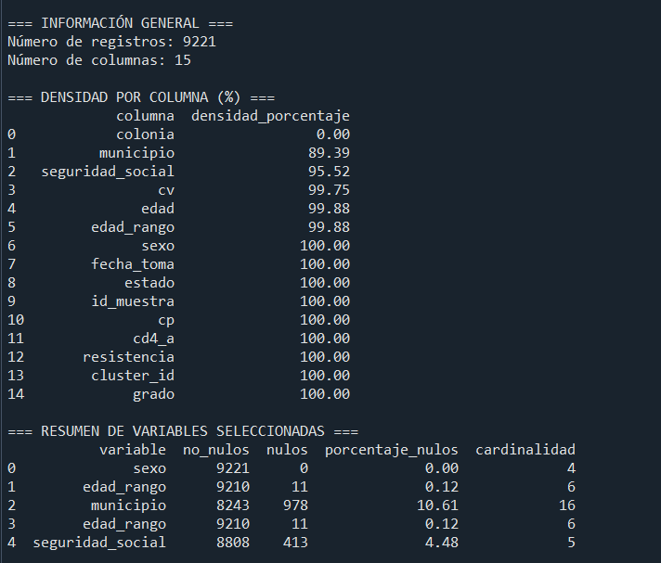
Figura 1 - Resultados perfilamiento Python
columna | densidad_porcentaje
colonia | 0
municipio | 89.39
seguridad_social | 95.52
cv | 99.75
edad | 99.88
edad_rango | 99.88
sexo | 100
fecha_toma | 100
estado | 100
id_muestra | 100
cp | 100
cd4_a | 100
resistencia | 100
cluster_id | 100
grado | 100
Tabla 1 - Densidad por columna
variable | no_nulos | nulos | porcentaje_nulos | cardinalidad
sexo | 9221 | 0 | 0 | 4
edad_rango | 9210 | 11 | 0.12 | 6
municipio | 8243 | 978 | 10.61 | 16
edad_rango | 9210 | 11 | 0.12 | 6
seguridad_social | 8808 | 413 | 4.48 | 5
Tabla 2 – Nulos (no válidos) y cardinalidad
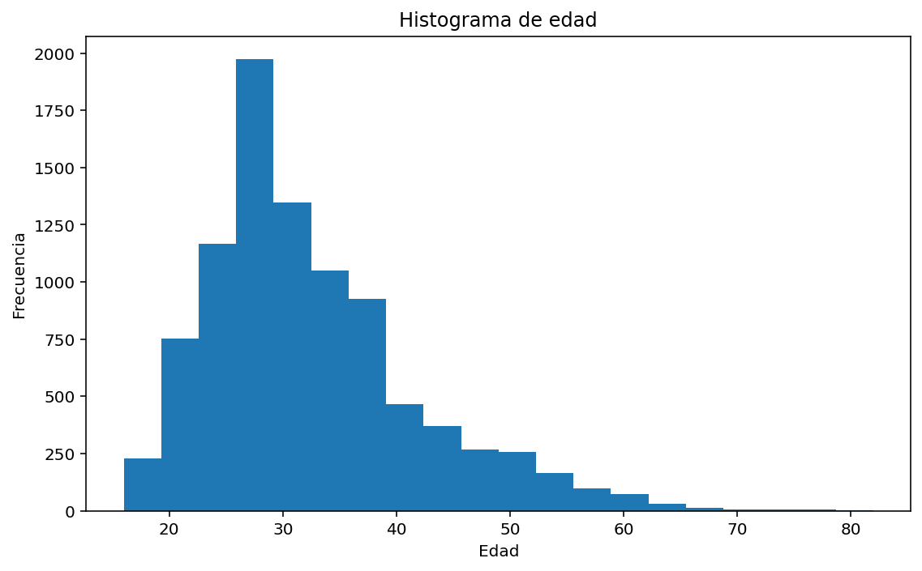
Figura 2 - Histograma de edad de base de datos vih_red_completa
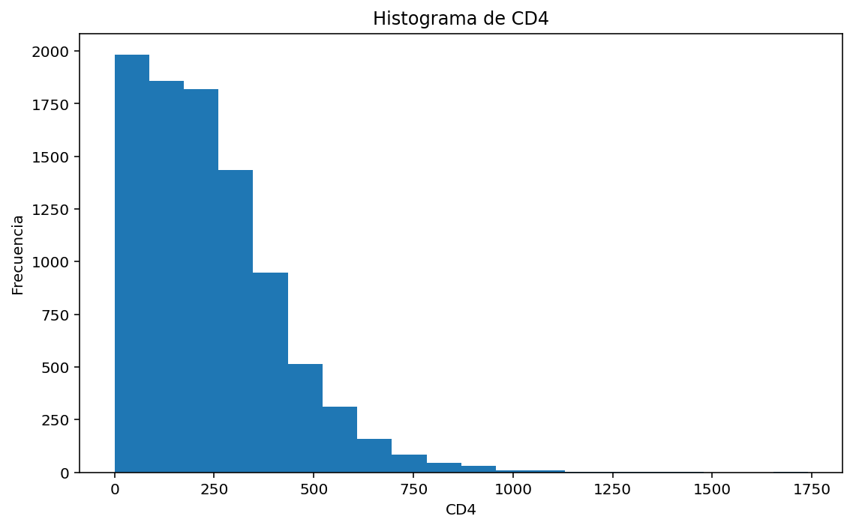
Figura 3 - Histograma de CD4 de base de datos vih_red_completa
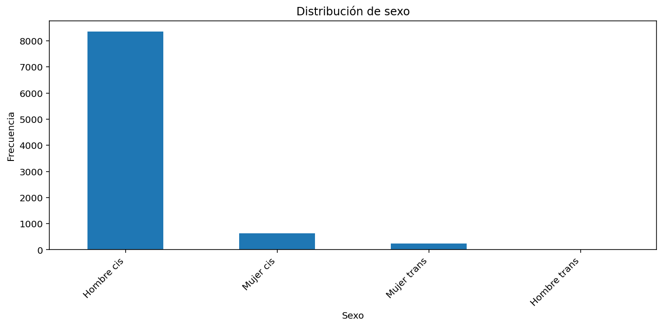
Figura 4 - Distribución de sexo de base de datos vih_red_completa
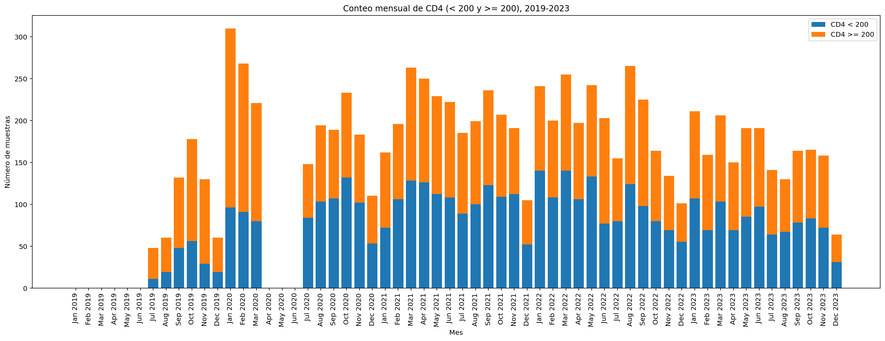
Figura 5 - Conteo mensual de CD4 de base de datos vih_red_completa

Perfilado de datos consultas_HGM.csv:

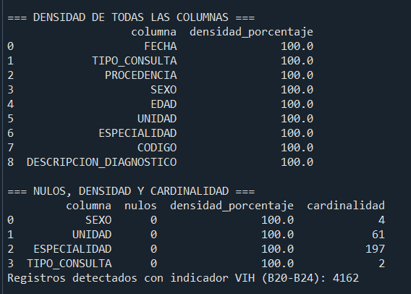
Figura 6 - Resultados perfilado Python
columna | densidad_porcentaje
FECHA | 100
TIPO_CONSULTA | 100
PROCEDENCIA | 100
SEXO | 100
EDAD | 100
UNIDAD | 100
ESPECIALIDAD | 100
CODIGO | 100
DESCRIPCION_DIAGNOSTICO | 100
Tabla 3 - Densidad columnas
columna | nulos | densidad_porcentaje | cardinalidad
SEXO | 0 | 100 | 4
UNIDAD | 0 | 100 | 61
ESPECIALIDAD | 0 | 100 | 197
TIPO_CONSULTA | 0 | 100 | 2
Tabla 4 - Nulos (no válidos) y cardinalidad
Registros detectados con indicador VIH (B20-B24): 4162

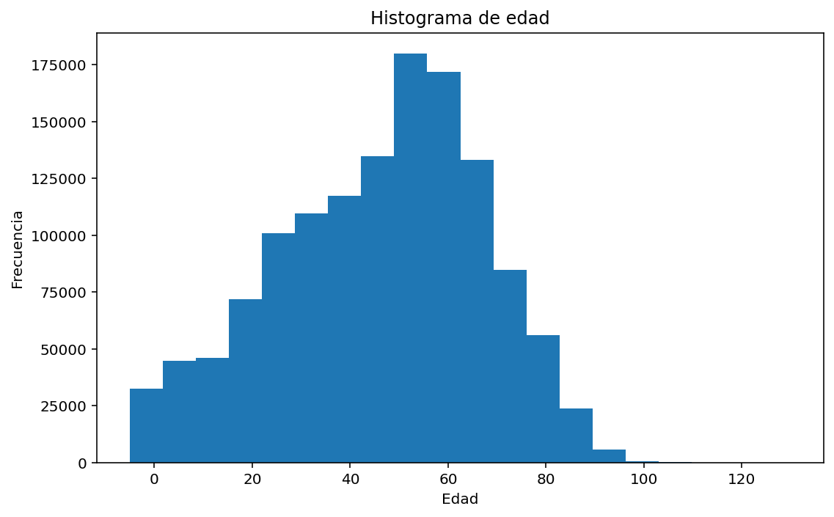
Figura 7 - Histograma de edad en Consultas HGM
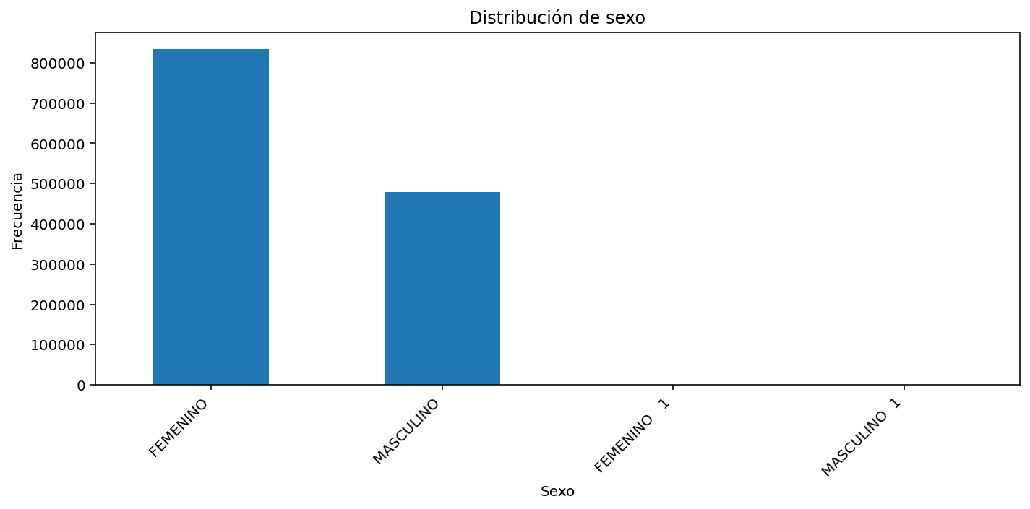
Figura 8 - Distribución por sexo
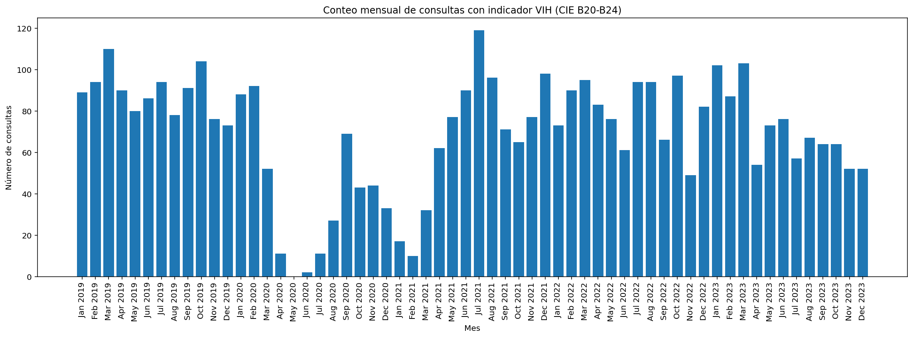
Figura 9 - Conteo indicadores VIH por mes

Perfilado de datos registro_defunciones_cdmx.csv:

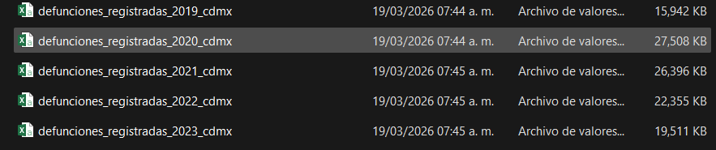
Figura 10 - Archivos filtrados por CDMX

9. Procedimiento realizado para la limpieza de datos

Fase 3. Preparación de datos.
Se definirá un plan de estandarización según las metodologías del curso para hacer comparables las tres fuentes: normalizar fechas (a mes), codificación de sexo, grupos de edad, y variables de mayor peso para VIH/SIDA y detección tardía. La preparación también incluirá un primer esquema y clasificación por fuentes.
(avance 4 - pendiente 16 abril)

10. Procedimiento realizado para el análisis de los datos
(Pendiente avance 5, 5 de mayo)
(Pendiente avance 6, 19 de mayo)
Fase 4. Modelado de los datos
Se define el enfoque de aprendizaje máquina, se selecciona una variable objetivo temporal y se construye un conjunto de características a nivel mensual a partir de las tres fuentes integradas. Se entrenan modelos y se delimitan las salidas del modelado: predicción de variaciones esperadas por mes, detección de cambios estructurales y segmentación de periodos con comportamientos similares.
Fase 5. Evaluación
Se establecen métricas de desempeño y criterios de validez, se compara el resultado de los modelos contra líneas base y se revisa estabilidad del desempeño por periodo (prepandemia, pandemia y pospandemia).
Fase 6. Despliegue
Se prepara un paquete reproducible de resultados, se generan visualizaciones y tablas que documenten tendencias, salidas del modelado y comparación por ventanas temporales, y se consolida un reporte final: dataset integrado y documentado, bitácora de transformaciones, y un reporte de hallazgos.

11. Los resultados de las consultas se deberán visualizar además con graficas de barras o pie
(Pendiente avance 5, 5 de mayo)
(Pendiente avance 6, 19 de mayo)
Ilustración 1 – Conteo de pruebas reactivas detectadas por CEC
Ilustración 2 - Porcentaje de pruebas reactivas observadas por CEC
Figura 1 - Histograma de edad de base de datos vih_red_completa
Figura 2 - Histograma de CD4 de base de datos vih_red_completa
Figura 3 - Distribución de sexo de base de datos vih_red_completa
Figura 4 - Conteo mensual de CD4 de base de datos vih_red_completa
Figura 5 - Histograma de edad en Consultas HGM
Figura 6 - Distribución por sexo
Figura 7 - Conteo indicadores VIH por mes

12. Conclusiones
(Pendiente avance 6, 19 de mayo)

Referencias
Registro de Defunciones: https://www.datos.gob.mx/dataset/registro_defunciones
VIH CONAHCYT: https://salud.conahcyt.mx/vih/datos
Hospital General de México — Datos abiertos: https://hgm.salud.gob.mx/interna/trans/datos-abiertos.html
Clínica Especializada Condesa – Boletín Epidemiológico – Enlace: https://condesa.cdmx.gob.mx/blog/boletin/abril-junio-2025

